濮阳市智慧金融服务平台

企业用户使用手册

2019年4月

目录
1. 文档介绍 2
1.1平台概述 2
1.2使用对象 2
1.3平台浏览器 2
2．平台操作说明 2
2.1企业注册具体操作流程 2
2.2融资产品申请 3
2.3申请记录 6
2.4需求管理 7
2.5融资项目 9
3．平台联系 10

文档介绍

1.1平台概述
濮阳市智慧金融服务平台充分整合濮阳市范围内的金融服务资源，基于政务、互联网、金融等多维数据，充分发挥政府、金融机构、各类企业、科技公司四位一体的工作机制，利用先进的人工智能和大数据技术，搭建政府、银行、企业、个人多方共享的线上金融服务渠道，实现融资需求发布、银行金融产品发布、金融产品推介浏览、在线企业资质认证、金融产品在线申请、在线优企筛选、在线审批放款、银企线上沟通问答、政府在线监管等功能，切实解决政银企信息不对称，缓解企业融资难、融资贵问题，为企业、分散农户和社会低收入群体提供及时、可得和有效的金融服务。

1.2使用对象
企业用户

1.3平台浏览器
IE 或 360（版本 9 及以上）、火狐、谷歌浏览器等。

2．平台操作说明

2.1企业注册具体操作流程
打开浏览器，输入网址http://www.pyjrfw.com/ 进入濮阳市智慧金融服务平台
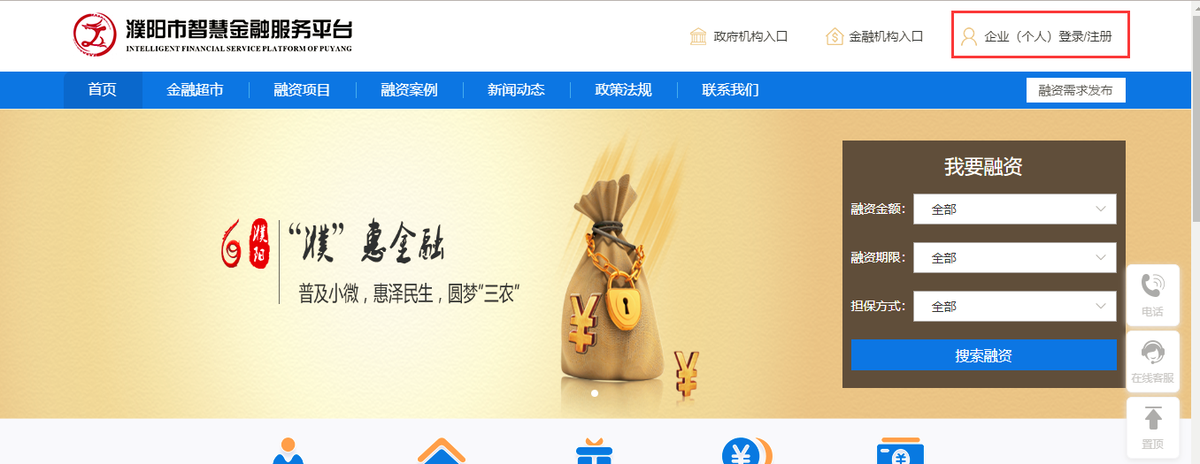
点击门户页面右上方的企业（个人）登陆/注册按钮，进入用户登陆界面，登陆界面如下图：
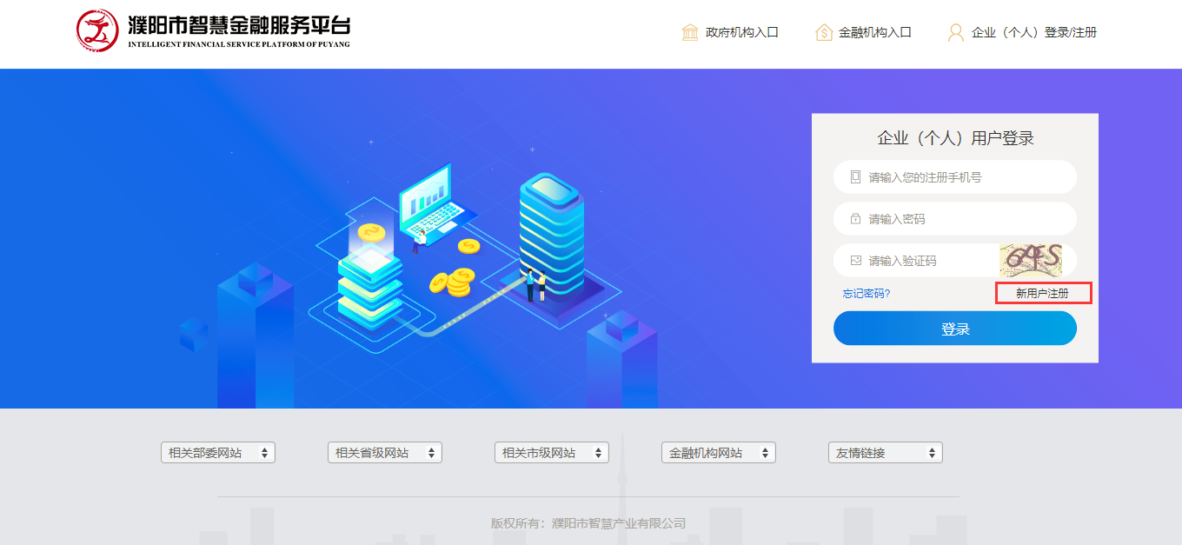
点击新用户注册按钮，金融新用户注册界面，用户根据注册所需信息填写手机号、密码并输入验证码后，点击发送验证码按钮，输入手机获取的短信验证码，点击注册按钮完成用户注册，界面如下。
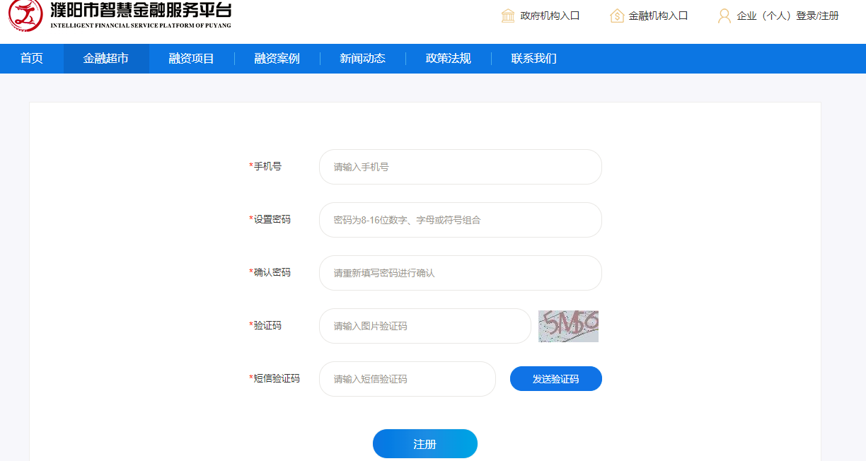
注册成功后完返回登录界面，输入注册手机号及密码完成用户登录。

2.2融资产品申请
1、用户进入金融服务平台http://www.pyjrfw.com/并登陆系统，如下图：
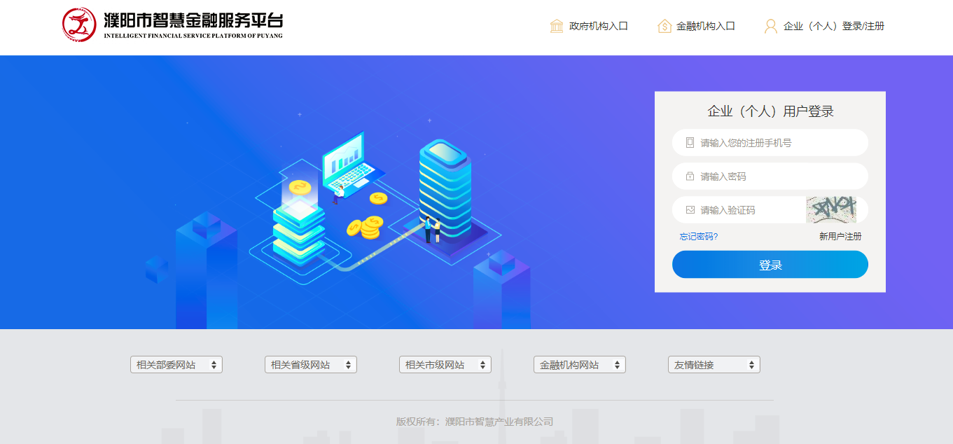
2、进入金融超市模块，用户可以通过条件查询符合需求的金融产品
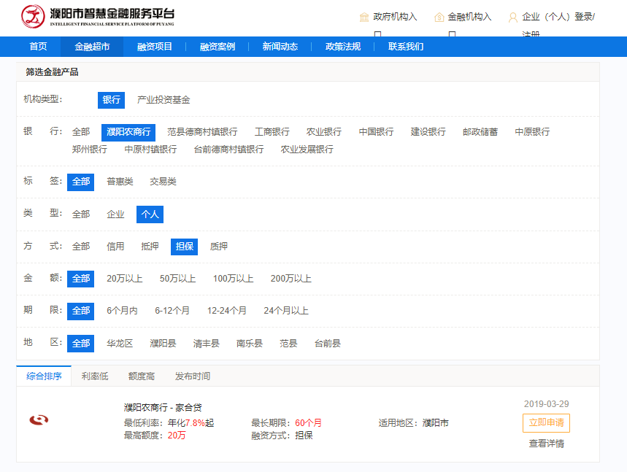
3、点击产品列表右下角的查看详情，查看金融产品详情
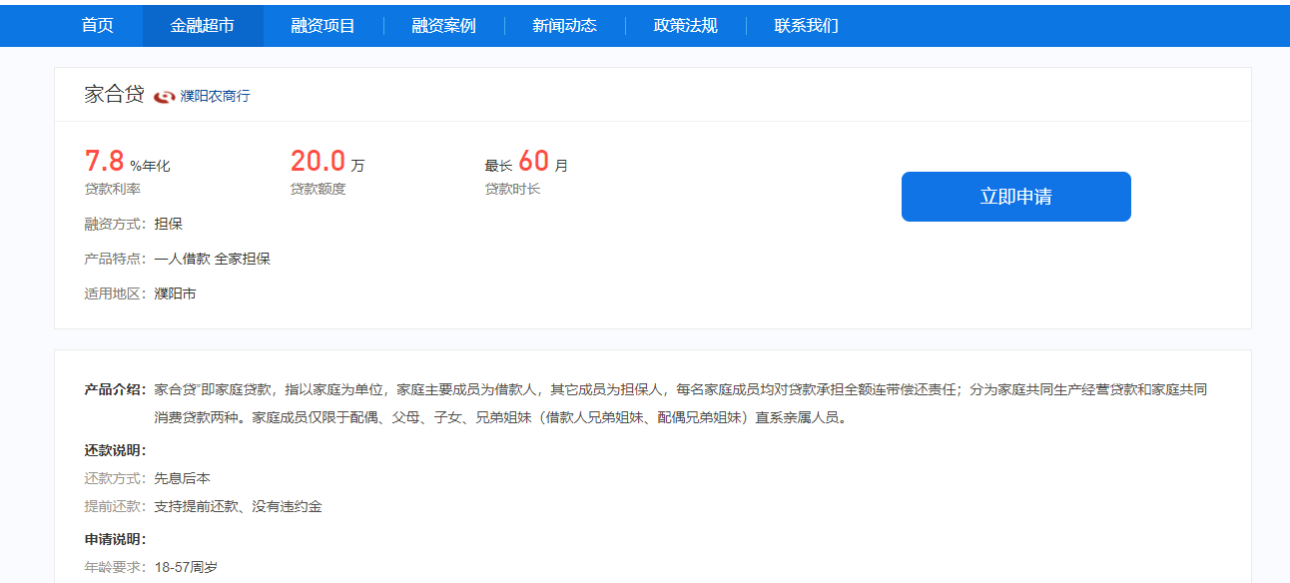
4、用户根据产品介绍、贷款利率、贷款时长、申请说明等判断是否需要申贷该金融产品，如果需要点击立即申请，根据要求填写申贷信息。
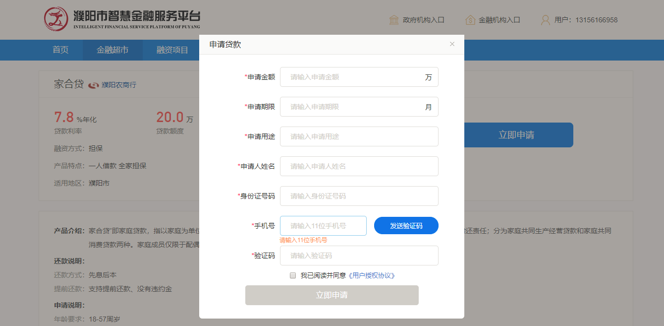
5、阅读用户授权协议，并勾选我已阅读并同意按钮，完成贷款申请。
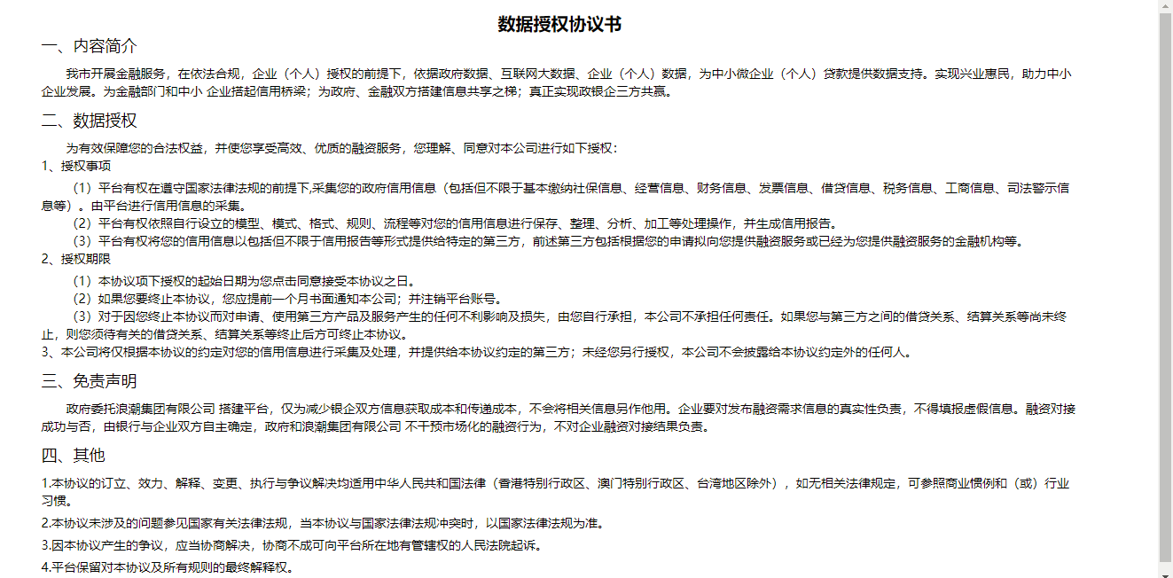
6、点击金融服务平台右上角用户信息，进入用户个人中心
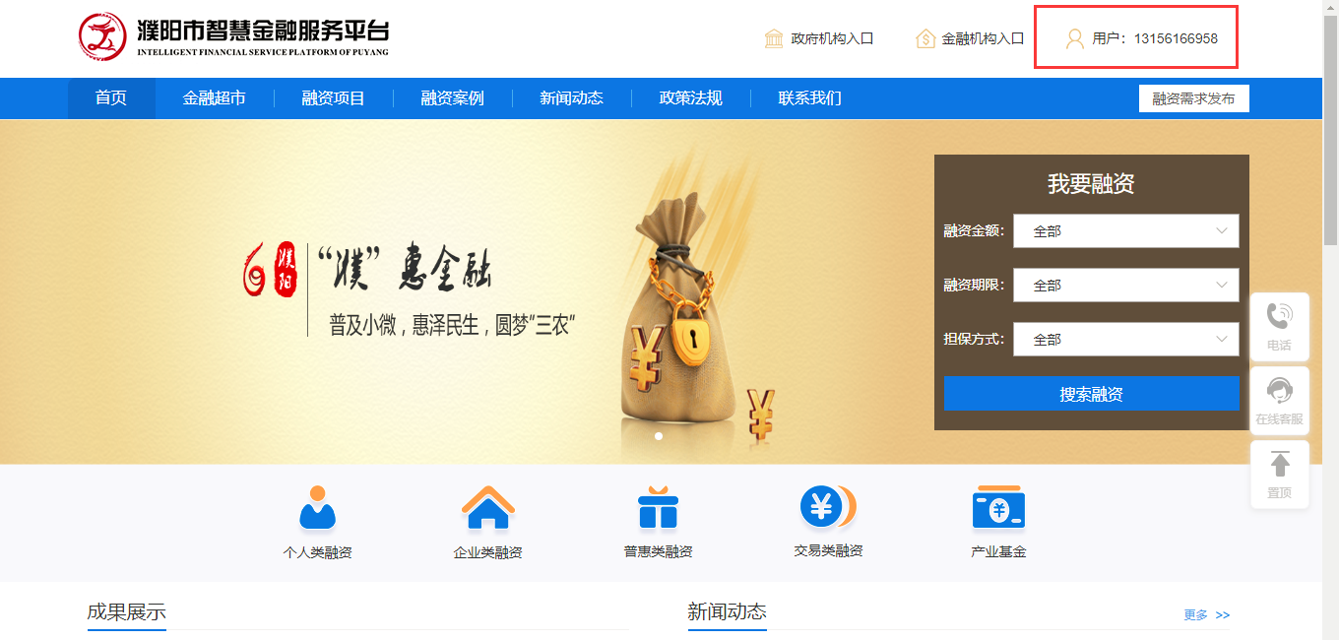
7、点击左侧申请记录，查看金融产品申请记录和申请进度
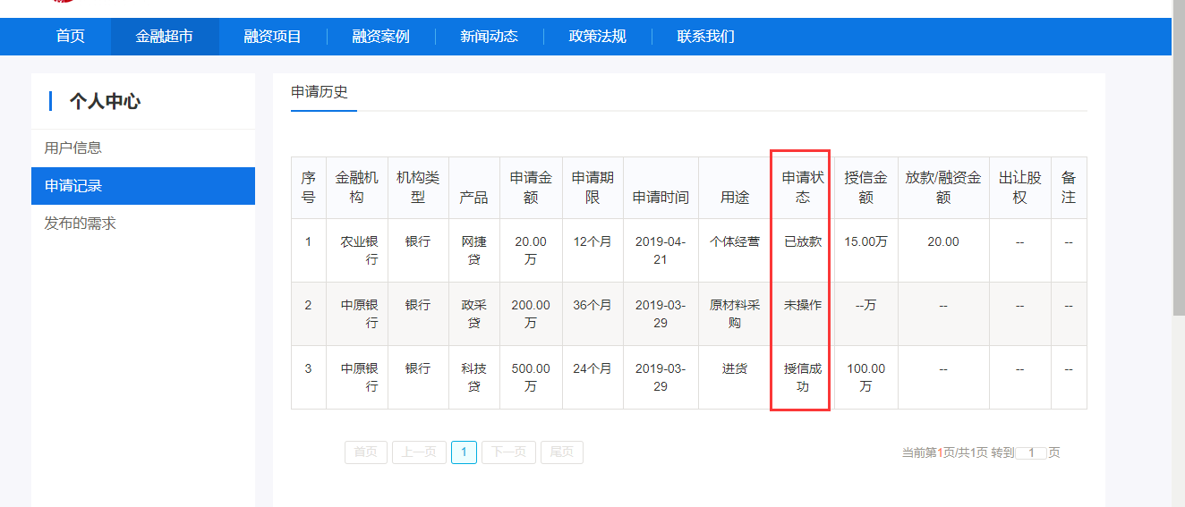

2.3申请记录
1、用户登录金融服务平台，点击右上角用户信息，进入用户个人中心
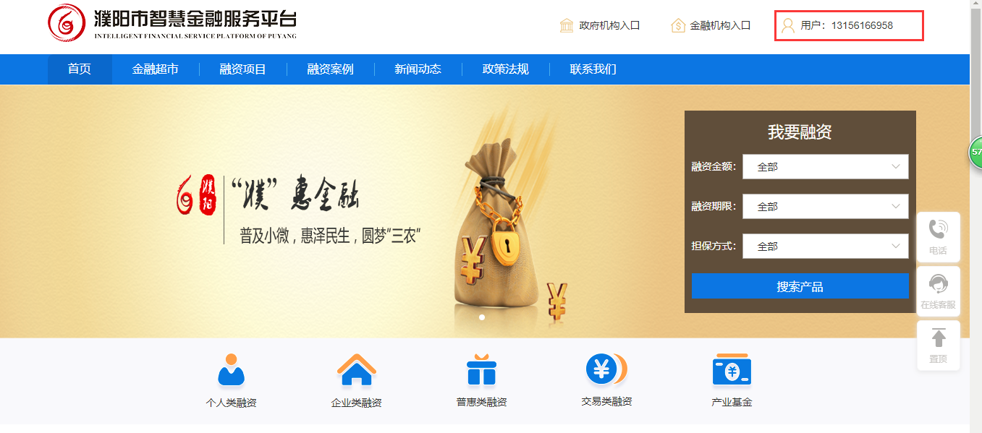
2、点击左侧菜单申请记录，进入申请记录列表页，在该界面用户可查看历次申贷记录信息包括申贷状态、授信额度、放款或融资额度等信息
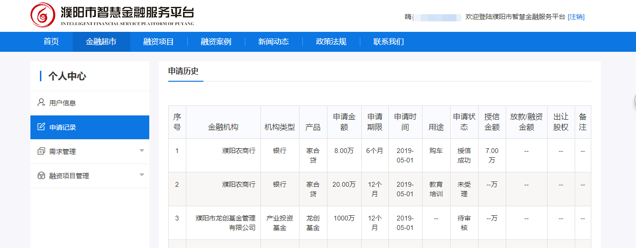

2.4需求管理
1、如果用户通过查询金融超市中的银行类贷款产品，发现无法满足贷款需求时，可通过个人中心需求管理，发布融资需求，进入个人中--需求管理--发布需求菜单进入发布需求界面
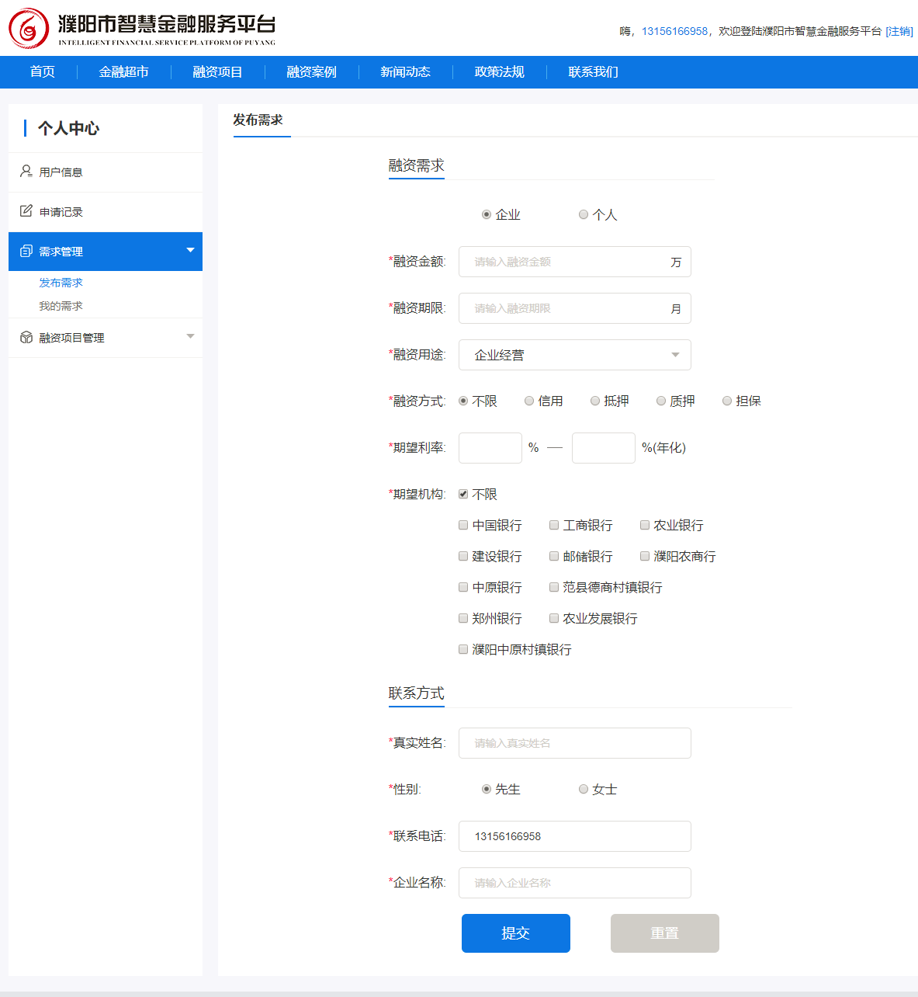
2、用户根据实际融资需求，填写融资需求发布表单所需内容，在发布融资需求时用户可指定期望金融机构，融资需求只会发给指定的期望机构
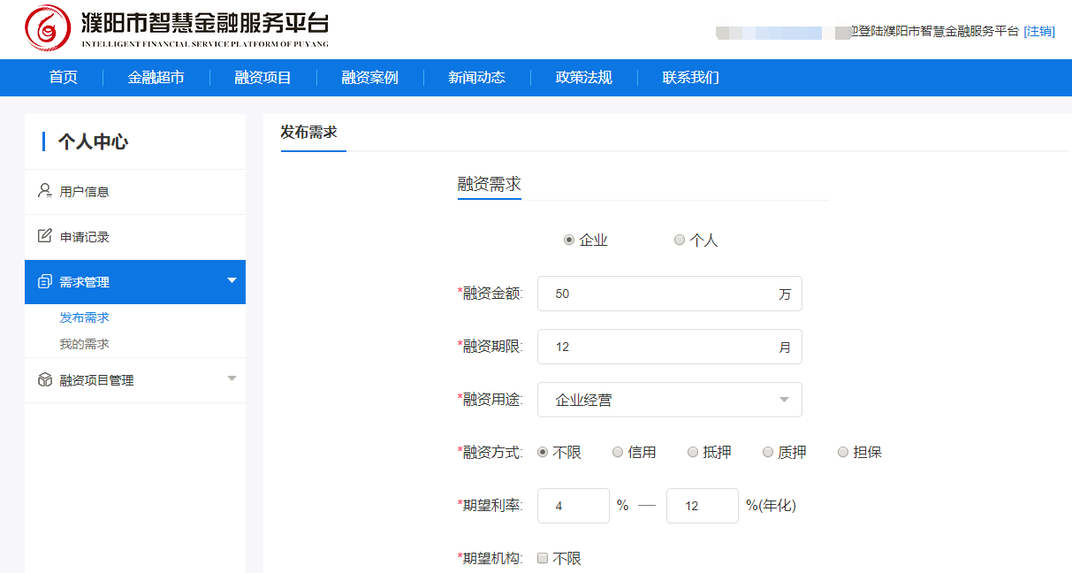
3、用户填写完成融资需求后，点击提交按钮，进入确认提交界面，同时系统会根据用户填写融资需求，筛选并推荐目前金融超市中的产品
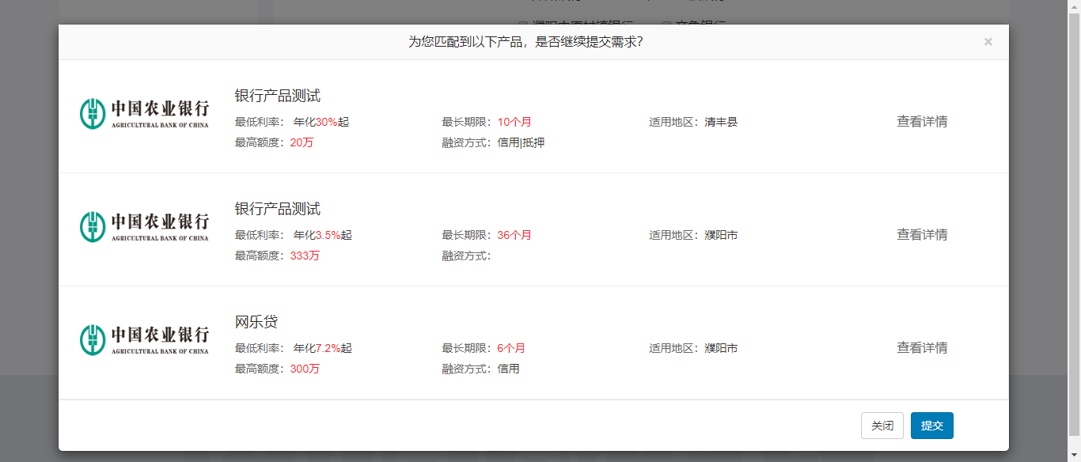
4、如果系统推荐产品可以满足用户需求，点击查看详情按钮进入金融产品详情界面；如果还不能未满足用户需求则点击提交按钮，完成融资需求发布，提交成功后将进入我的需求查询列表页
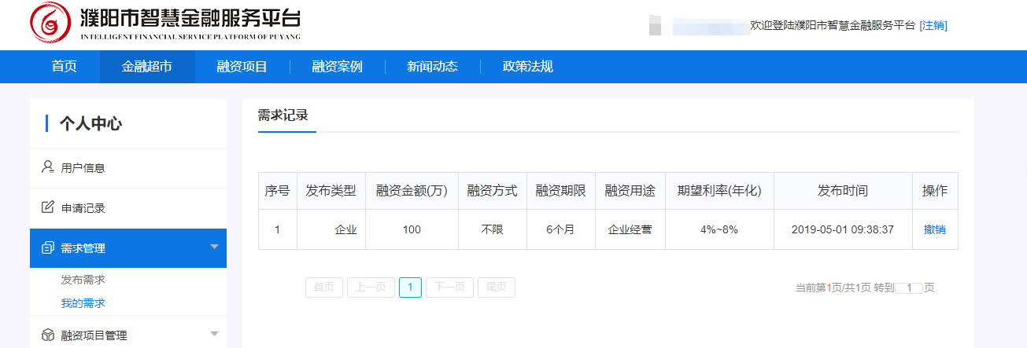

2.5融资项目
1、如果用户通过查询金融超市中的产业投资基金贷款产品，发现无法满足贷款需求时，可通过个人中心融资项目管理，发布融资项目需求，进入个人中—融资项目管理--发布融资项目菜单进入发布融资项目需求界面
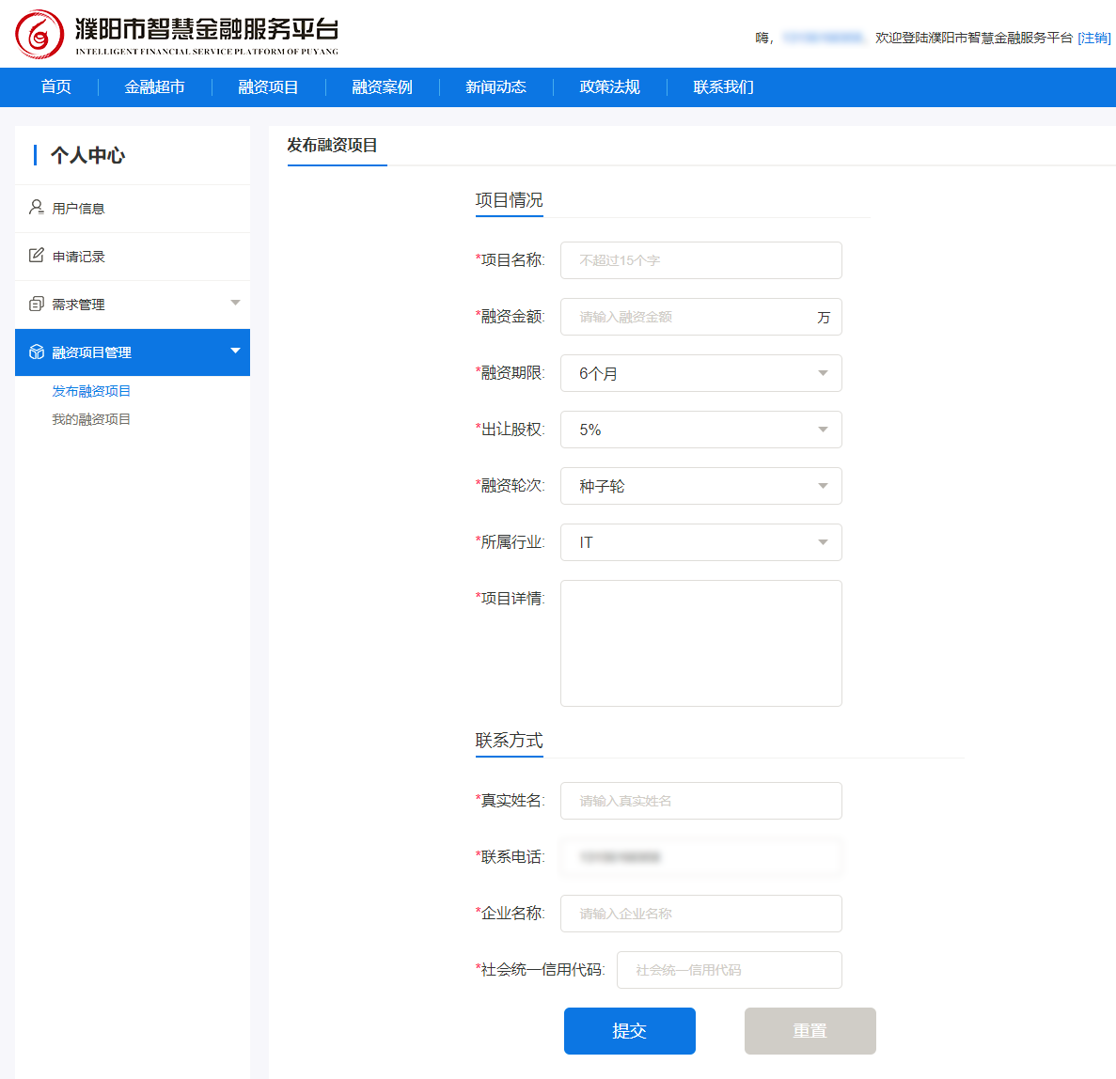
2、用户根据实际融资项目需求，填写融资项目需求表单所需内容，点击提交按钮完成融资项目需求发布
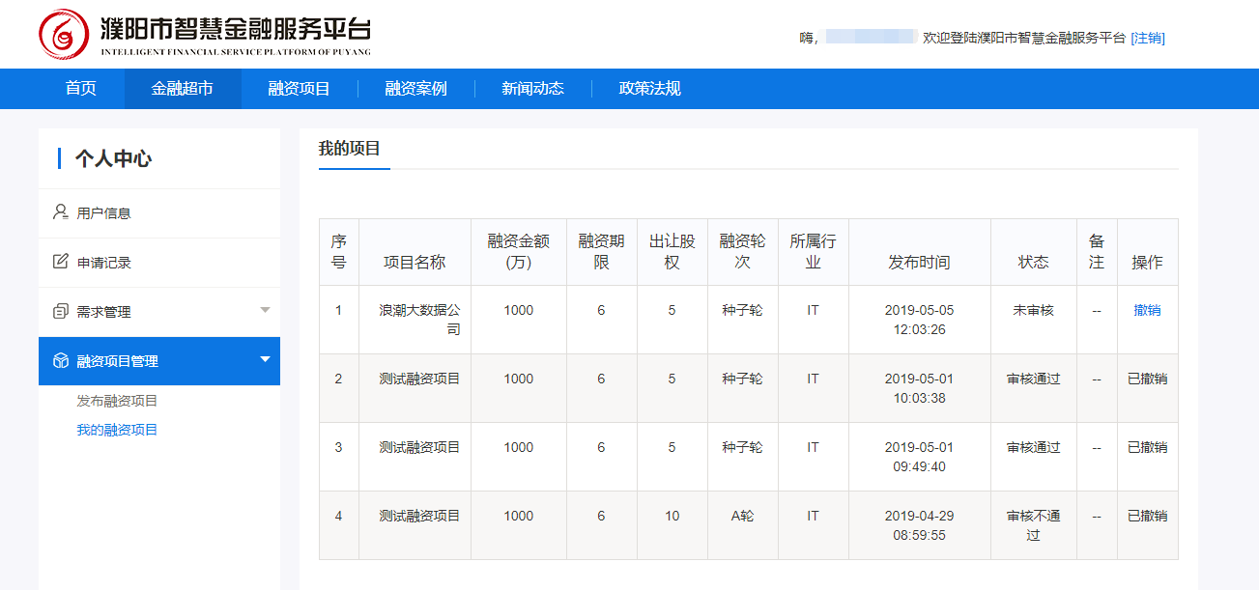
3、发布的融资项目通过政府端审核后，将在融资项目栏目中进行发布
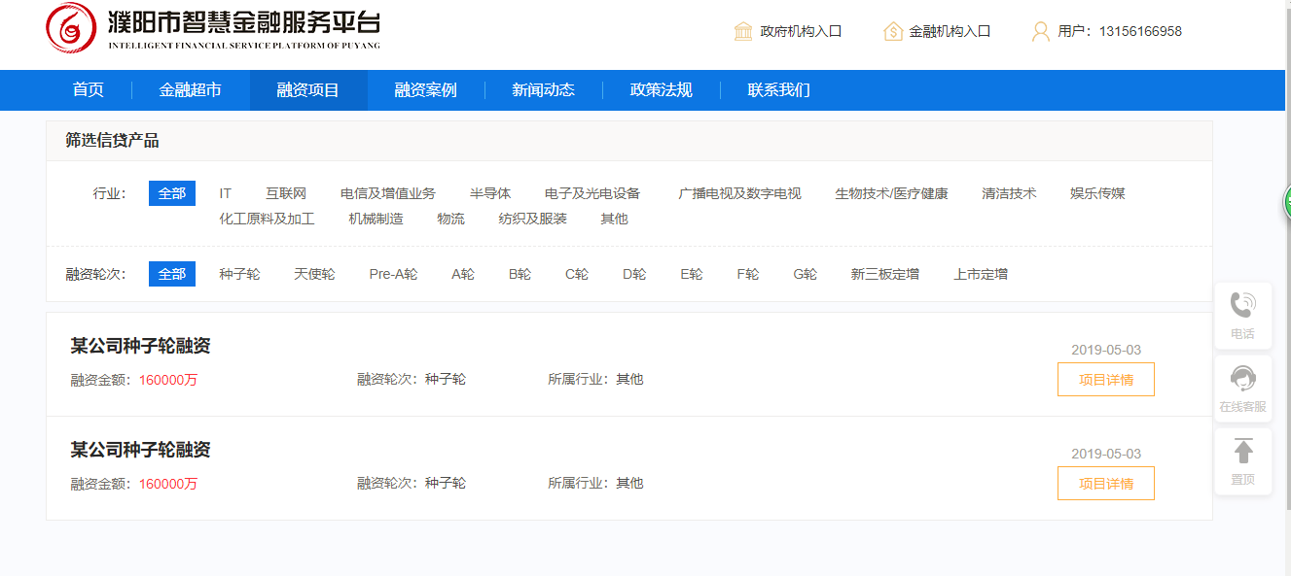

3．平台联系
客服电话：0393-8168608

